镇江市银行业协会积极组织银行业金融机构
开展普及金融知识宣传活动

为进一步做好金融消费者教育和金融知识普及工作，履行公众教育服务的社会责任和义务，展示银行良好的服务品牌形象，提高公众对非法集资等违规违法金融活动的识别和防范能力。根据市银监分局领导的要求，银行业协会三月初就制定了《2016年度镇江市银行业普及金融知识宣传活动方案》，并下发各会员单位。今年的宣传活动有三个方面的特点。其一内容多，有6个“宣传月”，即“金融消费者权益保护宣传月”、“货币金融知识宣传月”、“电子银行多元化服务宣传月”、“个人征信知识宣传月”、“防范电信网络诈骗宣传月”、“警惕非法融资宣传月”；其二时间长。从3月初开始到11月底结束，近一年时间；其三要求高。协会有规定的动作，深入到社区、乡镇设摊摆点，会员行有自选动作，会员行还有上级行的宣传要求，还要结合本行实际进行宣传。为扎实有效地开展这次活动，协会侧重抓了以下5项工作：
一是收集资料，编印成册。印发金融知识宣传资料1-8册，共45000份，下发各会员单位；
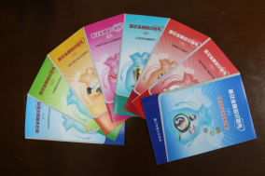
图1 金融知识宣传材料1-8册
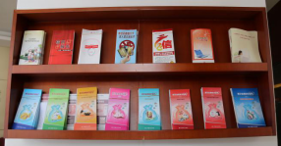
图2 大新银行在网点内部设立公众教育宣传专区

二是召开会议，明确要求。4月初召开了各会员单位负责宣传活动工作的负责人会议，布置宣传活动内容，提出具体活动的要求，各会员单位结合本单位的实际，均制定了具体的实施方案；
三是抓启动日，营造氛围。4月8日为第一个宣传月启动日，全面启动2016年普及金融知识宣传活动。启动日当天所辖29个会员单位都深入社区、乡镇摆摊设点进行宣传，发放宣传资料10000多份，受到较好的效果；
四是形式多样，广泛宣传。市银行业协会在京江晚报上开辟了专栏、在广播电台新闻早报节点上，进行金融知识、金融产品、防电信诈骗、非法集资等宣传;交通银行在启动日当天，将学习金融知识与有奖问答有机结合，现场题答有奖，吸引了公众，集聚了人气，增强了公众学习金融知识的氛围；工商银行、南京银行、大新银行等，深入到社区和菜场发放宣传资料，深受群众的好评；

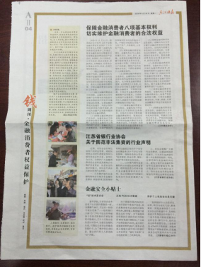
图3 京江晚报金融消费者权益保护专栏
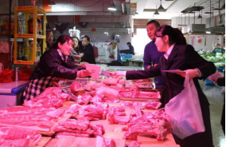
图4 工行进永安路菜场发放资料，面对面宣传消费者保护知识
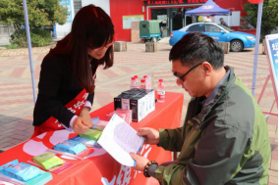
图5 南京银行进社区发放宣传资料，面对面宣传消费者保护知识
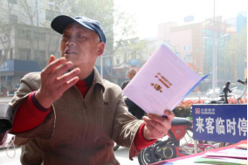
图6 大新银行在网点门口设点宣传，一位大爷讲述身边人投资高额理财受骗的故事
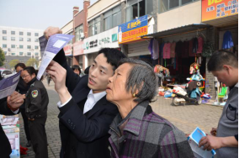
图7 扬中恒丰村镇银行进社区发放宣传资料，面对面宣传消费者保护知识

五是检查指导，狠抓落实。市协会负责人，在启动日当天带领有关人员，到社区进行现场检查指导，亲自发放宣传资料,并要求各单位要统筹兼顾，集中一定的时间和精力搞好这次活动，使今年的普及金融知识宣传活动，开展得有广度、有深度、有力度、有温度，给社会公众留下深刻的影响。
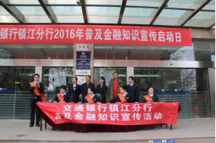
图8 交行宣布普及金融知识宣传活动正式启动

镇江市银行业协会
二0一六年四月二十日

